rURAL servicios informáticos
Contratación Guiada de Productos - Consulta
Automatización de pruebas
U028231
05/04/2023

Tabla de contenido
1. MODIFICACIÓN DE CAMBIOS 3
1.1. TÍTULO DEL CASO DE PRUEBA 3
1.2. DESCRIPCIÓN 3
1.3. MODIFICACIÓN DE CAMBIOS 3
1.4. MEJORAS PRÓXIMAS FASES 6

CONTRATACIÓN GUIADA DE PRODUCTOS - CONSULTA

TÍTULO DEL CASO DE PRUEBA
Contratación Guiada de Productos - Consulta

DESCRIPCIÓN
La prueba consiste en realizar una consulta de un acuerdo a través del Proceso Guiado de Contratación de Productos.

MODIFICACIÓN DE CAMBIOS
Descripción:

Se accede a la ventana Cons. /Mod. de Contratación Guiada de Productos a través de la ruta Contratación / Contratación / Contratación Guiada de Productos / Consulta/Modificación. Se validan los campos de la ventana. Se informa el producto y el subproducto y se pulsa el botón Consultar. En la ventana Admisión / Expedientes en Trámite, se validan los campos. Se introduce el Expediente y se realiza la búsqueda. Hacemos doble click sobre el expediente encontrado.

STEP 1: ACCEDER A LA VENTANA CONS. /MOD. DE CONTRATACIÓN GUIADA DE PRODUCTOS. VALIDAR LOS CAMPOS
Se accede a la ventana Cons. /Mod. de Contratación Guiada de Productos a través de la ruta Contratación / Contratación / Contratación Guiada de Productos / Consulta/Modificación. Se validan los campos de la ventana.

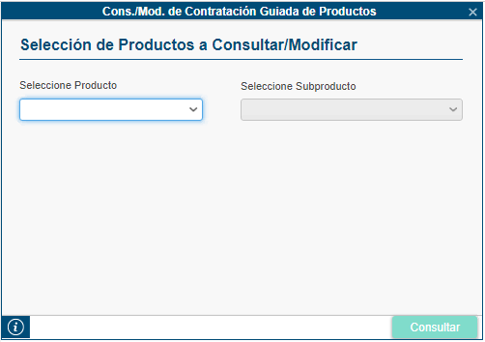

Se accede a la ventana a través del siguiente código:

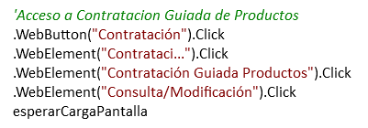

Validamos los siguientes campos de la ventana Cons. /Mod. de Contratación Guiada de Productos:
- Título de la Ventana (Existe).
- Lista Producto (Habilitado).
- Lista Subproducto (Deshabilitado).
- Botón Consultar (Deshabilitado)
- Campo Barra de Estado (Vacío).

A continuación, se expone el código empleado con las siguientes explicaciones:

- La propiedad value sirve para obtener el valor con el que está informado un campo y poder validar si un campo se encuentra informado con un valor “X”. En este caso validamos que los campos sean distintos de un valor vacío o igual a los datos de las variables.
- Con la propiedad disabled validamos el estado de un campo o botón, siendo el 0 habilitado y 1 deshabilitado
- La función “Exist” sirve para validar que la ventana existe.

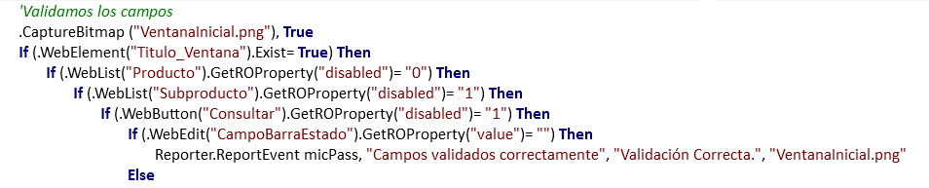

En el caso de alguno de los campos de la ventana se muestre de forma incorrecta, se pondrá el paso en estado FAILED indicando el campo que ha fallado, pero la prueba continua adelante. Al finalizar la prueba, esta quedaría a Failed por éste o más pasos fallados.

En el caso de que no se existiese la ventana Cons. /Mod. de Contratación Guiada de Productos, se mostraría un mensaje de error, se cerrarían todas las pestañas abiertas y la prueba se pararía, quedando en estado Failed.

STEP 2: INFORMAR CAMPOS. CONSULTAR
Se informan los campos Producto y Subproducto y se realiza la consulta.

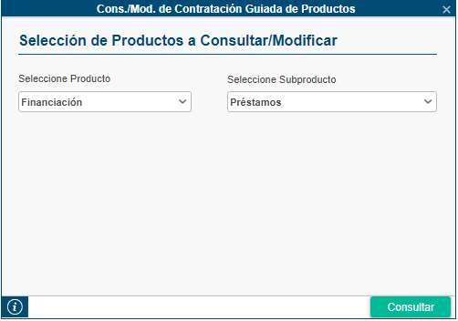

A continuación, se expone el código empleado con las siguientes explicaciones:
- La función SeleccionaOpción permite seleccionar la opción elegida en una lista.
- La función EsperarElementoClick permite hacer click en el botón.

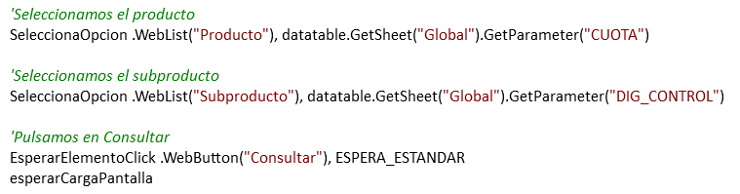

STEP 3: validar ventana admisión / expedientes en trámite
Accedemos a la ventana Admisión / Expedientes en Trámite y validamos los campos.

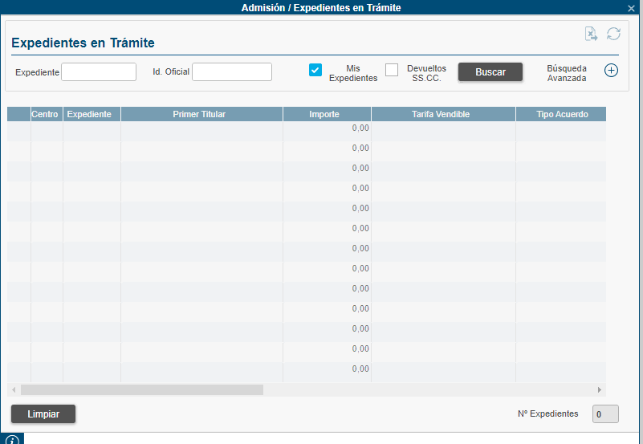

Guardamos en variables los valores de los parámetros.

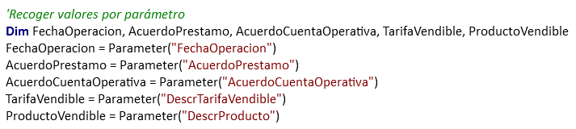

Validamos los campos de la ventana Admisión / Expediente en trámite:

- Título de la Ventana (existe).
- Campo Expediente, Id. Oficial (Vacío)
- Campo Expediente, Id. Oficial (Habilitado)
- Checkbox Mis Expedientes, Devueltos SSCC (Existen)
- Columna Centro, Expediente, Primer Titular, Importe, Tarifa Vendible, Tipo Acuerdo, Estado Negocio, Estado Acuerdo, Fecha E Neg., Fecha E Ac, Producto, Empleado (Existen)
- Campo Numero Expedientes (Deshabilitado)
- Campo Numero Expedientes (No está vacío)
- Botón Limpiar, Buscar (Habilitado)
- Campo Barra Estado (Vacío)

A continuación, se expone el código empleado con las siguientes explicaciones:

- La propiedad value sirve para obtener el valor con el que está informado un campo y poder validar si un campo se encuentra informado con un valor “X”. En este caso validamos que los campos sean distintos de un valor vacío o igual a los datos de las variables.
- Con la propiedad disabled validamos el estado de un campo o botón, siendo el 0 habilitado y 1 deshabilitado
- La función “Exist” sirve para validar que la ventana existe.
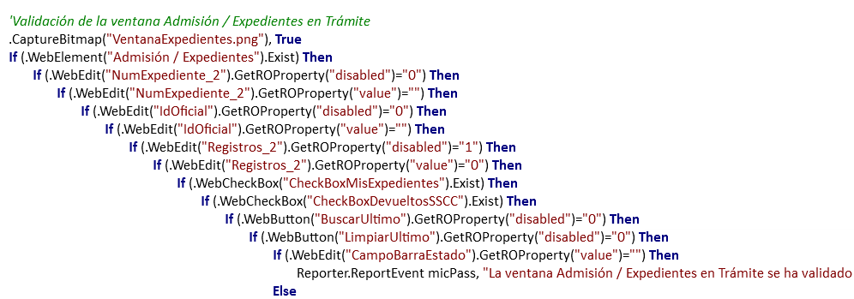

En el caso de alguno de los campos de la ventana se muestre de forma incorrecta, se pondrá el paso en estado FAILED indicando el campo que ha fallado, pero la prueba continua adelante. Al finalizar la prueba, esta quedaría a Failed por éste o más pasos fallados.

En el caso de que no se existiese la ventana Admisión / Expediente en Trámite, se mostraría un mensaje de error, se cerrarían todas las pestañas abiertas y la prueba se pararía, quedando en estado Failed.

STEP 4: INFORMAR EL ACUERDO Y BuscaR. VALIDAMOS LA VENTANA.
Introducimos el acuerdo y pulsamos en el botón buscar.

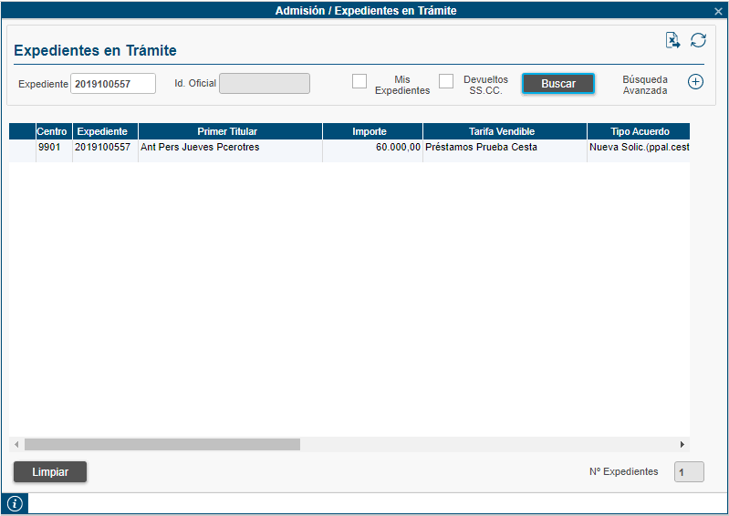

El código es el siguiente:

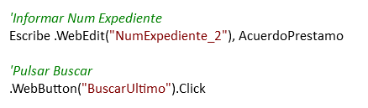

Validamos los campos de la ventana Admisión / Expediente en trámite después de introducir el expediente:

- Título de la Ventana (existe).
- Campo Id. Oficial (Vacío)
- Campo Expediente (Tiene el valor correcto)
- Campo Expediente (Habilitado)
- Campo Id. Oficial (Deshabilitado)
- Checkbox Mis Expedientes, Devueltos SSCC (Existen)
- Columna Centro, Expediente, Primer Titular, Importe, Tarifa Vendible, Tipo Acuerdo, Estado Negocio, Estado Acuerdo, Fecha E Neg, Fecha E Ac, Producto, Empleado (Existen)
- Campo Numero Expedientes (Deshabilitado)
- Campo Numero Expedientes (Mayor que 0)
- Botón Limpiar, Buscar(Habilitado)
- Campo Barra Estado(Vacío)

A continuación, se expone el código empleado con las siguientes explicaciones:

- La propiedad value sirve para obtener el valor con el que está informado un campo y poder validar si un campo se encuentra informado con un valor “X”. En este caso validamos que los campos sean distintos de un valor vacío o igual a los datos de las variables.
- Con la propiedad disabled validamos el estado de un campo o botón, siendo el 0 habilitado y 1 deshabilitado
- La función “Exist” sirve para validar que la ventana existe.

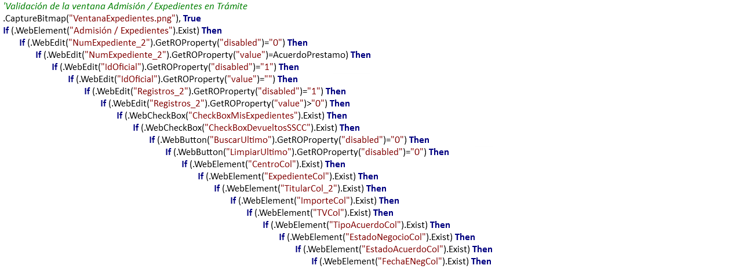

En el caso de alguno de los campos de la ventana se muestre de forma incorrecta, se pondrá el paso en estado FAILED indicando el campo que ha fallado, pero la prueba continua adelante. Al finalizar la prueba, esta quedaría a Failed por éste o más pasos fallados.

En el caso de que no se existiese la ventana Admisión / Expediente en Trámite o el campo Número de Expedientes tenga valor 0, se mostraría un mensaje de error, se cerrarían todas las pestañas abiertas y la prueba se pararía, quedando en estado Failed.

STEP 5: SELECCIONAMOS EL ACUERDO.
Hacemos doble click sobre el acuerdo de la tabla.

El código empleado es el siguiente.

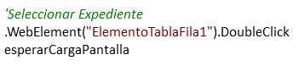

MEJORAS PRÓXIMAS FASES

